東園國小112學年第 二 學期【人權教育】融入教學活動執行成果檢核表
實施年級 | 一年級 v二年級 三年級 四年級 五年級 六年級
融入主題(可複選) | v生存權 v福利權及受保護權 v生存及發展權  v社會參與及表意權 v身分權 v教育權 v遊戲權 健康權
實施方式(可複選) | 融入班級（ ）課程  融入學年自訂活動，活動主題：。  v配合校內安排之宣導活動，活動主題：網路生活與資訊隱私權  其他，請簡述： 。
活動概要  (條列式) | - 讓小朋友了解網路生活中的便利與危險。  - 認識網路生活對資訊隱私權的可能傷害。  - 願意保護自己和他人的網路生活安全及資訊隱私。
成果描述(條列式) | - 小朋友分享父母網路購物經驗。  - 網路聊天、玩線上遊戲，存在的風險，請小朋友畫下來。  - 不要隨便告訴別人自己或家人的事情，這是為了要保護我們的隱私。
檢討建議(條列式) | - 二年級的小朋友對網路生活很陌生，提早讓小朋友了解網路生活，對他們會更有保障。  - 保護每個人的資訊隱私權，建立安全與快樂的網路生活是必要的。
活動照片 | 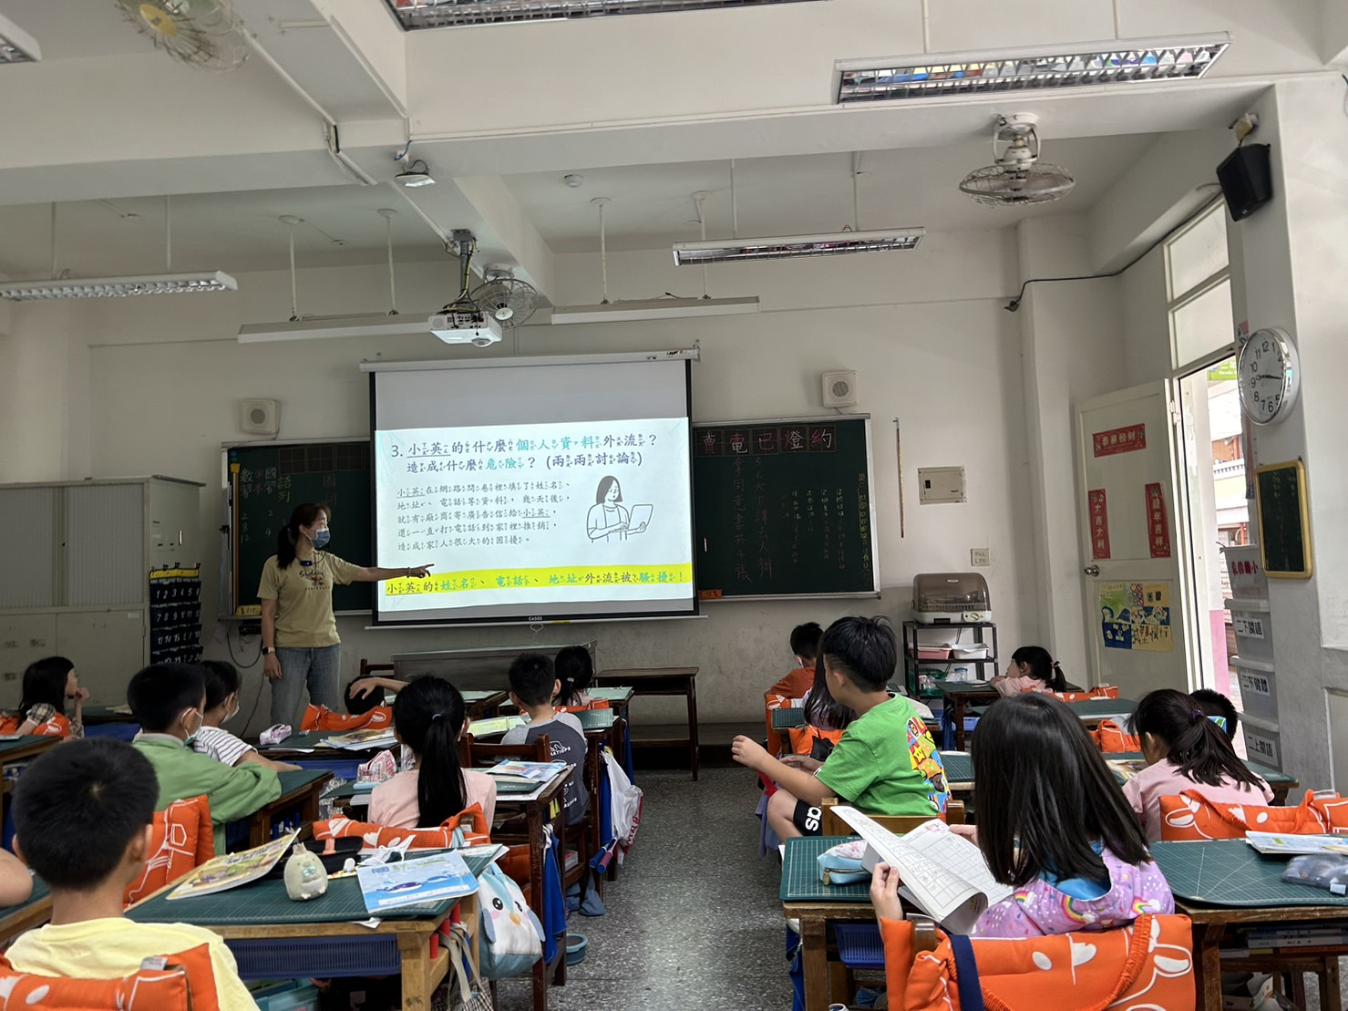 | 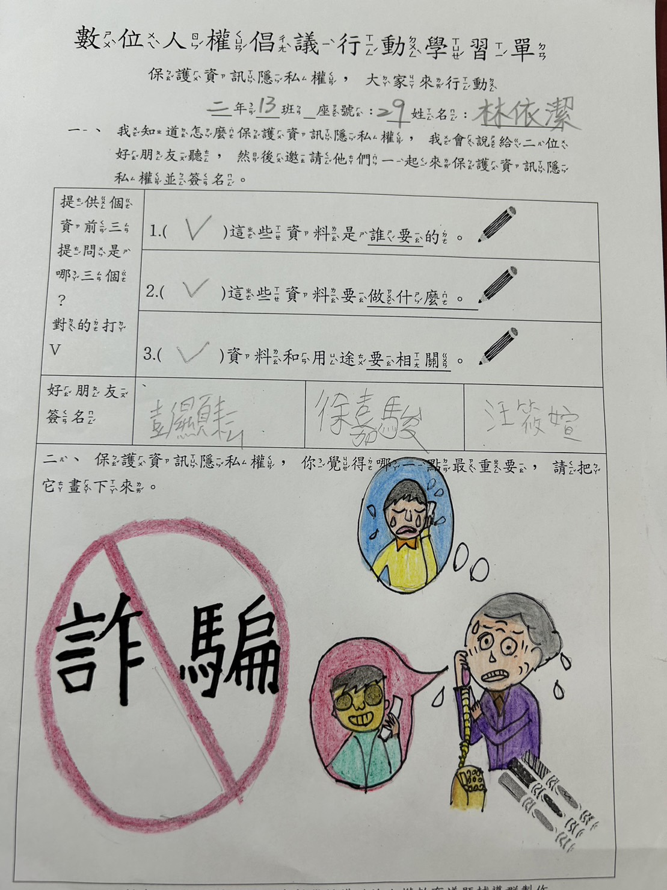
 | 小朋友欣賞影片。 | 數位人權倡議學習單。
※請各學年代表填完後，可用line或mail回傳給活動組，表格若不足請自行延伸使用，謝謝。(活動組信箱pupst0102@tmail.hc.edu.tw)

